root@practica:~# cat practica_1.md
PRÁCTICA 1
Instalación y recuperación del entorno de desarrollo en WSL

ALUMNO  Iñigo Guzmán | ASIGNATURA  PIA | FECHA  15 de septiembre de 2026

// OBJETIVO DE LA PRÁCTICA
Comprobar que el entorno de trabajo en WSL (Windows Subsystem for Linux) está bien instalado creando un entorno virtual de Python con uv y haciendo una copia de seguridad de la máquina Ubuntu desde Windows. Se documentará las cuatro evidencias con: el comando ejecutado, resultado, verificación.

$ método --wsl2
$ distro --ubuntu
He elegido este porque es lo más ligero para no montar una VM completa y porque suelo currrar con esa distro
1 | VERIFICACIÓN DE VERSIONES DE HERRAMIENTAS

Confirmar que todas las herramientas necesarias están instaladas desde el PATH:
$ python3.12 --version
$ uv --version
$ node --version
$ opencode --version
$ git --version
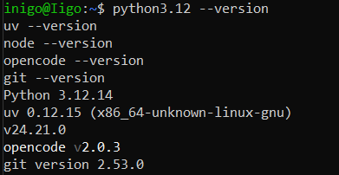
RESULTADO sin errores, todo ok — Python 3.12.14, uv 0.12.15, Node v24.21.0, opencode v2.0.3 y Git 2.53.0. El entorno base está bien configurado.

2 | APAGAR LA MÁQUINA Y PREPARAR LA CARPETA DE BACKUPS

Antes de hacer cualquier copia de seguridad hay que parar la máquina WSL (si no, se puede corromper el backup), y de paso preparo la carpeta donde va a caer el fichero.
$ wsl --shutdown
$ wsl -l -v
$ New-Item -ItemType Directory -Force -Path C:\WSL_Backups
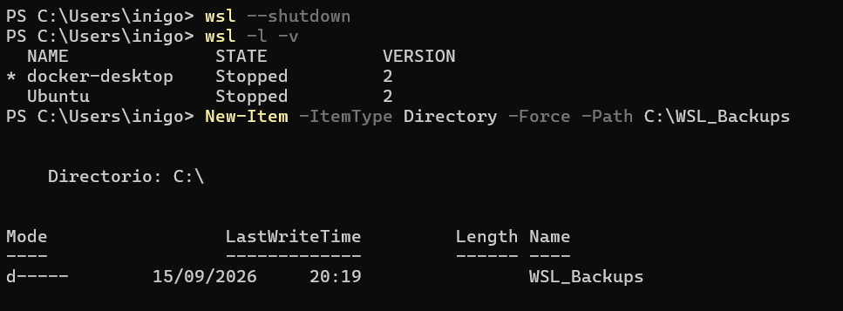
Figura 2. docker-desktop y Ubuntu quedan en Stopped, y se crea la carpeta C:\WSL_Backups.
RESULTADO wsl -l -v confirma que ambas distros quedan en Stopped y la carpeta de destino se crea sin problema.

3 | EXPORTAR LA COPIA DE SEGURIDAD

Con la máquina ya parada, exporto toda la distro Ubuntu a un único fichero .tar. Esto es literalmente mi backup: si algo peta, de aquí saco todo de vuelta.
$ wsl --export Ubuntu C:\WSL_Backups\ubuntu_entorno_backup.tar
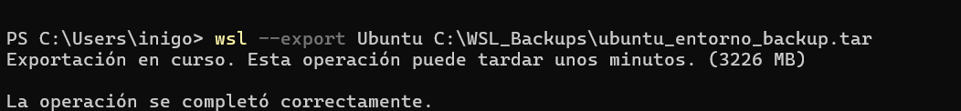
Figura 3. Exportación completada correctamente (3226 MB).
RESULTADO todo success, se genera un backup de 3226 MB en C:\WSL_Backups\ubuntu_entorno_backup.tar. Ahora toca demostrar que ese fichero sirve de verdad.

4 | RESTAURAR EL BACKUP Y COMPROBAR QUE FUNCIONA

Aquí está la parte que realmente demuestra que el mecanismo de recuperación funciona: no basta con tener el .tar, hay que importarlo como una distro nueva y comprobar que todo sigue en su sitio.
▸ 4.1 — Importar el backup como una distro nueva
La importo con otro nombre (Ubuntu-Restaurado) para no pisar mi Ubuntu real:
$ wsl --import Ubuntu-Restaurado C:\WSL_Backups\Ubuntu-Restaurado C:\WSL_Backups\ubuntu_entorno_backup.tar --version 2
$ ya lo tenia ejecutado de antes
▸ 4.2 — Comprobar que la distro restaurada aparece
$ wsl -l -v
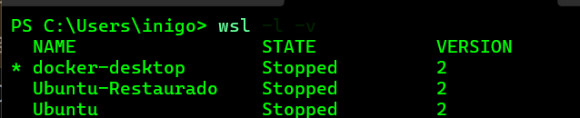
Figura 5. Ubuntu-Restaurado ya aparece junto a mi Ubuntu original.
Ahí está: Ubuntu-Restaurado en la lista parada preparado para arrancar.
▸ 4.3 — Entrar y comprobar que el entorno sigue intacto
El paso más importante de toda la práctica es entrar en la distro restaurada y repetir la misma verificación del Paso 1 para comprobar se recupera Ubuntu y tood mi entorno de trabajo.
$ wsl -d Ubuntu-Restaurado
$ python3.12 --version
$ uv --version
$ node --version
$ opencode --version
$ git --version
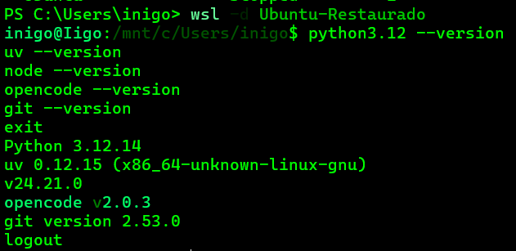

RESULTADO Las mismas versiones que en el Paso 1. El backup es una copia real de mi entorno.
▸ 4.4 — Limpiar la distro de prueba
Borro la distro de prueba para no dejarme varios GB ocupados (esto no toca ni mi Ubuntu real ni el backup):
$ wsl --unregister Ubuntu-Restaurado
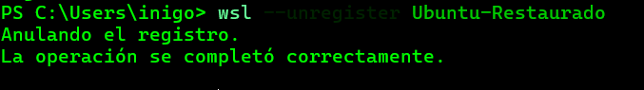
+ | EXTRA — ENTORNO VIRTUAL DE PYTHON CON UV

Esto no lo pide el enunciado pero ya que vamos a trabajar con Python lo suyo sería tener las dependencias aisladas del sistema:
$ uv venv mi-entorno
$ source mi-entorno/bin/activate
$ which python
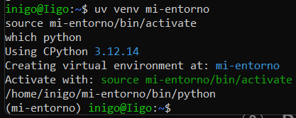
RESULTADO el venv se crea en mi-entorno y se activa (el prompt pasa a mostrar (mi-entorno)); which python confirma que uso el Python del venv, no el del sistema.

// CHECKLIST DE VERIFICACIÓN
Mapeado 1:1 con los criterios de evaluación del enunciado (entorno.md):
✓ | Entorno Linux instalado y accesible por terminal — WSL 2 + Ubuntu (Figura 1)
✓ | Python 3.12 instalado y verificado (Figura 1)
✓ | uv instalado y verificado (Figura 1)
✓ | Node.js instalado y verificado (Figura 1)
✓ | opencode instalado y verificado (Figura 1)
✓ | git instalado y verificado (Figura 1)
✓ | Mecanismo de recuperación definido y verificado — wsl --export (Figura 3) + restauración comprobada con wsl --import (Figuras 4-6)

Extra
✓ | Distro de prueba eliminada tras la verificación (buena práctica de limpieza)
✓ | Entorno virtual de Python con uv, creado y activado

// CONCLUSIÓN
Todas bajo control, el entorno de desarrollo en WSL está activo y el entorno virtual de Python esta aislado y configurado, y tiene una copia de seguridad íntegra de la máquina Ubuntu.

root@practica:~# EOF

